南燕发票申请平台- 简单步骤和所需材料（2018.12.28版）

- 登录平台链接（https://618bao.secure.force.com/invoice）
您也可经由帮助中心/售后服务/发票申请/发票申请流程下方的 进入。
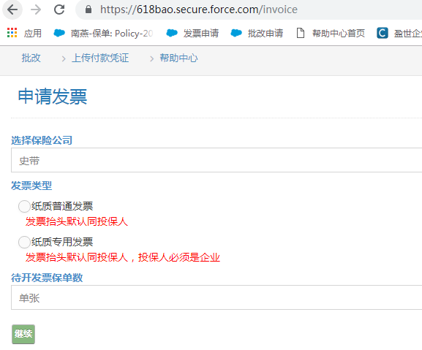

- 选择保险公司
（表单没有的保险公司，请发电邮到客服中心，我们会根据需要陆续增加保险公司）

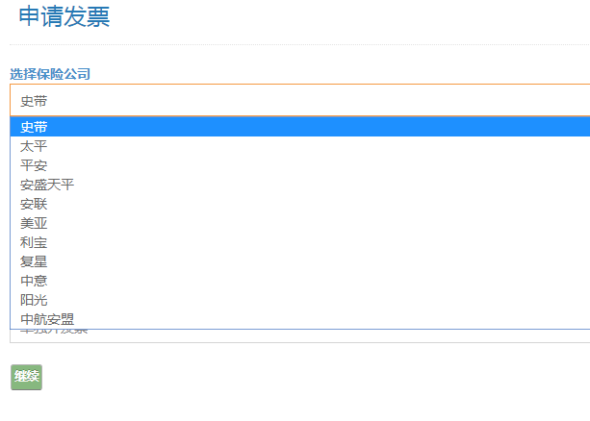
- 选择发票类型和是否合并开发票
如果是同一投保人，您要多张保单，多张批单，多张保批单合并开一张发票，请记得在待开发票保单数选择“合并开发票”。

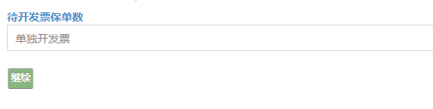
- 填写保单号或批单号（注意：只要填写一个号码）
每一笔保单号码或批单号码对应一个保费金额，系统会自动提取开票金额并带出系统里的纳税人识别号供检验，如果纳税人识别号不对或空白，您可以直接填写更正。要注意的是发票系统有强大的检验功能，输入的保批单号码和投保人姓名务必正确，不可有多余的空白或符号，检验失败请截屏给客服中心处理。
特别提醒：主机间信息传输与更新可能有15到30分钟的间隔，新建保单建议喝杯咖啡后再来申请
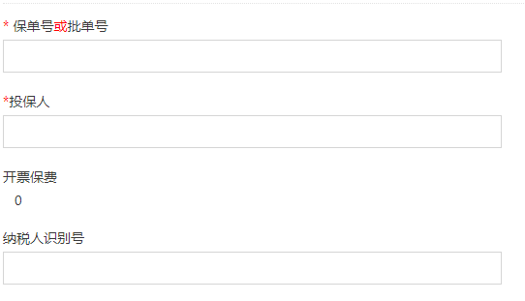

- 填写专票开票信息和寄送信息（个别有4项）
（注意事项：快递地址务必包括省市；实名制要求联系人要全名避免推件；电子邮件地址建议填写申请人的不是收件人的；如果有需要提醒保司的事项，请填在备注里）；发票系统有记忆功能，如果您填写过开票信息，下次系统自动调出信息，你只要校验就可以。对团单客户是极大的方便。
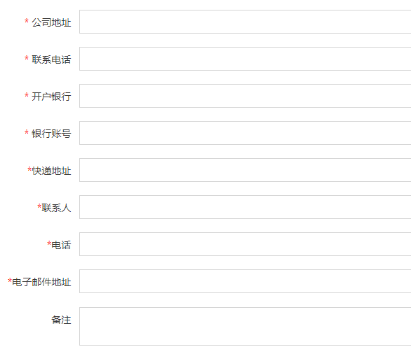

- 附件上传1. 凭证上传
系统能检验付款方式，如果是线下付款或押金付，如果凭证尚未上传，系统会要求提供付款凭证，保司要求凭证必须清楚可辨识。如果两张凭证以上，请压缩上传。

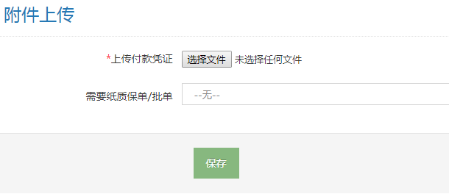
需要提供的附件：付款凭证（线上直付可免）

- 附件上传2. 电子保单或电子批单上传
保司制作纸质保单要求电子保单做凭据，所以需要上传电子保单。要注意的是，您可以提出申请但保司不一定会提供纸质保单或纸质批单，每个保险公司规定不一。
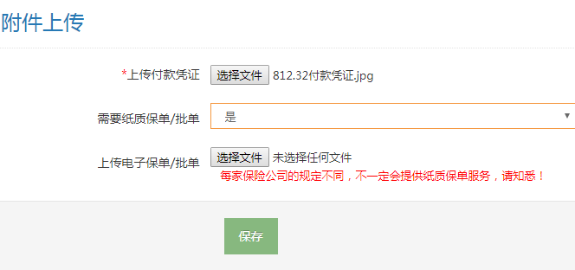

- 点击保存完成申请
您会看到系统接受申请并产生的申请编号如下图；客服中心审核后，还会再发送一份正式申请邮件给保险公司，同时抄送给您和保险公司。
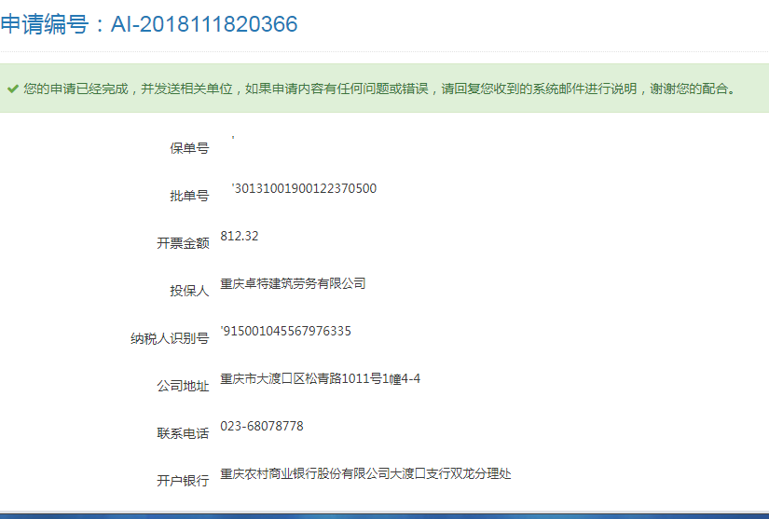

申请电子发票或纸质普票的流程更简单，这里就不再介绍。
可能需要您的配合：
- 付款凭证（和发票金额对应的凭证，如果不符合，请在备注说明）
- 收到系统发送的申请信函请再次校对，避免错误，重开发票递送费用自负。
- 操作过程遇到困难或不明警告信息，建议先重启系统，重新输入；如果还是有问题，请截屏发给客服中心。

您可以在南燕平台（www.ssish.com）首页右上角的帮助中心/售后服务/发票申请；自行登入申请。谢谢。

